№311


Шкаф управления Иртыш
ШУ6-50-31

Руководство по эксплуатации

2021

СОДЕРЖАНИЕ

Введение
- Назначение……………………………………………………………………... | 5
- Основные технические данные………………………………………………. | 5
- Комплектность………………………………………………………………… | 5
- Указание мер безопасности ………………………………………………….. | 5
- Техническое обслуживание…………………………………………………... | 5
- Подготовка к работе и работа щита.........……………………………………. | 6
- Хранение……………………………………………………………………….. | 6
- Свидетельство о приёмке и консервации……………………………………. | 7
- Гарантии изготовителя………………………………………………………... | 8
- Сведения об эксплуатации……………………………………………………. | 11
- Сведения о хранении………………………………………………………….. | 12
- Сведения о ремонте…………………………………………………………… | 13

ВНИМАНИЕ:


ПРЕЖДЕ, ЧЕМ ПОЛЬЗОВАТЬСЯ ШКАФОМ УПРАВЛЕНИЯ ВНИМАТЕЛЬНО ОЗНАКОМЬТЕСЬ С ПРАВИЛАМИ ЕГО МОНТАЖА, ПУСКА, ЭКСПЛУАТАЦИИ И УХОДА ЗА НИМ ДЛЯ ДОЛГОВРЕМЕННОЙ И БЕЗАВАРИЙНОЙ РАБОТЫ.

ЗАПРЕЩАЕТСЯ:

- ИЗМЕНЯТЬ СХЕМУ ШКАФА УПРАВЛЕНИЯ!

ВВЕДЕНИЕ

Настоящий паспорт является сопроводительной эксплуатационной документацией, поставляемый с изделием и предназначен для ознакомления с конструкцией и техническими данными, а также содержит сведения, необходимые для правильной эксплуатации.
В связи с постоянной работой по совершенствованию изделия, повышающей его надёжность, в конструкцию могут быть внесены незначительные изменения, не отражённые в настоящем паспорте.
Источником опасных воздействий при работе изделия являются токоведущие цепи, находящиеся под напряжением 220/380 В.
К работе с изделием должны допускаться лица, изучившие настоящие руководство по эксплуатации и имеющие допуск к работе в электроустановках с напряжением до 1000В.
Условное обозначение шкафов управления:
Шкаф управления | Иртыш | ШУ2 | - | 3 | . | 30 | . | Ч |  | 3 | . | 6 | - | 3 | 2А | - | 01
 | 1 | 2 |  | 3 |  | 4 |  | 5 | 6 |  |  | 7 |  | 8 | 9 |  | 10
1 – Наименование серии шкафа управления;
2 – Назначение шкафа управления:
«ШУ1» – шкаф управления канализационной насосной станции (регулирование по уровню);
«ШУ2» – шкаф управления установкой повышения давления (регулирование по давлению);
«ШУ3» – шкаф управления вентиляционными агрегатами;
«ШУ4» – шкаф управления электроприводом задвижки;
«ШУ5» – шкаф управления несколькими видами нагрузок, согласно техническим требованиям заказчика (например, станция повышения давления с возможностью управления электроприводом задвижки);
«ШУ6» – шкаф вводной распределительный.
3 – Количество управляемых электродвигателей, шт.;
4 – Мощность электродвигателя, кВт;
5 – Тип запуска электродвигателя:
«П» – устройство плавного пуска;
«Ч» – преобразователь частоты;
«К» – комбинированный пуск (звезда - треугольник);
без обозначения – прямой пуск.
6 – При использовании устройств плавного пуска или преобразователей частоты указывается их количество (один – без обозначения).
7 – Тип защиты электродвигателя:
«0» – без защиты;
«1» – термозащита;
«2» – влагозащита;
«6» – влаго-термозащита;
«7» – влаго-термозащита, контроль температуры подшипников;
«8» – влаго-термозащита и контроль вибрации подшипников;
«9» – влаго-термозащита, контроль температуры подшипников, контроль вибрации подшипников.
8 – Питающее напряжение
«2» – 220В;
«3» – 380В;
«6» – 660В;
«30» – 3000В;
«60» – 6000В.
9 – Количество вводов («А» – с АВР питания, «Р» – ручной ввод резерва питания).
10 – Порядковый номер модификации.
Условное обозначение шкафов вводных распределительных:
Шкаф управления | Иртыш | ШУ6 | - | 100 | - | 3 | 2А | - | 01
 | 1 | 2 |  | 3 |  | 4 | 5 |  | 6
1 – Наименование серии шкафа управления;
2 – Назначение шкафа управления:
«ШУ6» – шкаф вводной распределительный.
3 – Номинальный ток вводного(-ых) автоматического(-их) выключателя(-ей), А;
4 – Питающее напряжение
«2» – 220В;
«3» – 380В;
«6» – 660В;
«30» – 3000В;
«60» – 6000В.
5 – Количество вводов («А» – с АВР питания, «Р» – ручной ввод резерва питания).
6 – Порядковый номер модификации.
Пример записи шкафа управления в других документах и (или) при заказе:
Шкаф управления канализационной насосной станции (управление по уровню). Два насосных агрегата мощностью 132кВт. Запуск двигателя – устройство плавного пуска (2 штуки). Влаго-термозащита. Питающее напряжение 380В. Два ввода электропитания с АВР.
Шкаф управления Иртыш ШУ1-2.132.П2.6-32А.

1. НАЗНАЧЕНИЕ
Шкаф управления Иртыш ШУ6-50-31 предназначен для приема и распределения электроэнергии напряжением 380 В трехфазного переменного тока частотой 50 Гц, для защиты линий от перегрузок и токов коротких замыканий.

2. ОСНОВНЫЕ ТЕХНИЧЕСКИЕ ДАННЫЕ
Шкаф управления соответствует требованиям:
ТР ТС 004/2011 «О безопасности низковольтного оборудования»;
ТР ТС 020/2011 «Электромагнитная совместимость технических устройств».
Сертификат соответствия № ТС RU C-RU.AB24.B.00092.
Технические характеристики изделия приведены в таблице 1.
№ | Наименование | Значение
1 | Напряжение питания щита / частота тока | ~380В/50Гц
2 | Номинальный ток | 63А
3 | Допустимое отклонение напряжения питания от номинала | +10%…минус 15%
4 | Окружающая температура при работе | (0…+40) °С
5 | Окружающая температура при хранении | (-25…+70) °С
6 | Относительная влажность воздуха | 80% без конденсата
7 | Максимальная высота над уровнем моря | 1000м
8 | Габариты щита управления | 500х400х220мм
9 | Степень защиты | IP54

3. КОМПЛЕКТНОСТЬ
3.1. Комплект поставки
1. Шкаф управления ИРТЫШ ШУ6-50-31________________________ 1шт.
2. Паспорт____________________________________________________ 1шт.

4. УКАЗАНИЕ МЕР БЕЗОПАСНОСТИ

4.1. Подключение шкафа управления ИРТЫШ ШУ6-50-31 к источнику энергии и его эксплуатация должны производиться квалифицированным специалистом в строгом соответствии с «Правилами устройства электроустановок» (ПУЭ).
4.2. Шкаф управления ИРТЫШ ШУ6-50-31должен быть защищен от попадания влаги.
4.3. Корпус Шкафа управления ИРТЫШ ШУ6-50-31 должен быть заземлен.
4.4. Шкафа управления ИРТЫШ ШУ6-50-31 должен быть жестко закреплен или установлен на стене.

ТЕХНИЧЕСКОЕ ОБСЛУЖИВАНИЕ
Регулярные проверки и планово-предупредительное техобслуживание гарантируют более надёжную работу шкафа управления.
1) Регулярно проверяйте затяжку клемм – перед первым пуском и далее не реже одного раза в месяц.
- При наличии неисправности в шкафу управления – обратиться к аттестованному электрику.
3) Не реже чем через 720 часов работы проверять шкаф управления и токоподводящий кабель на отсутствие механических повреждений, обрыва заземляющего провода, замыкания на корпус.
Проверка должна производиться аттестованным электриком.
В течение гарантийного и послегарантийного сроков обслуживания:
Осмотр пускателей проводить один раз в месяц. При осмотре проверить:
- внешний вид пускателя, состояние дугогасительной камеры, магнитопровода, контактов;
- состояние подсоединительных проводов;
- отсутствие затирания подвижных частей пускателя (вручную);
- состояние затяжки винтов.
4) Осмотр автоматических выключателей. Выключатели надо содержать в чистоте, чтобы на них не попадали вода, масло, эмульсия и т.д. Периодически, через каждые 2 тысячи включений, но не реже одного раза в год выключатель нужно осматривать и протирать спиртом подвижные и неподвижные контакты. Осмотр выключателя также нужно производить после каждых двух отключений короткого замыкания. После каждого отключения тока короткого замыкания рекомендуется произвести 8-10 раз операцию «Включение-отключение» без тока. Для того чтобы осмотреть выключатель, необходимо снять крышку, отвинтив крепящие винты.
При осмотре:очистить выключатель от копоти и корольков металла, смазать приборным маслом марки МВП ГОСТ 1805-76 или маслом марки 132-08 (ОКБ-122-5) ГОСТ 18375-73 трущиеся части механизма свободного расцепления и подшипники, расположенные в крайних полюсах, проверить целостность пружин, дугогасительных камер, состояние контактов, проверить затяжку крепежа в местах подсоединения внешних проводников.

6. ПОДГОТОВКА К РАБОТЕ И РАБОТА ЩИТА

Произведите питающей линии согласно приведенной монтажной схеме Рис. 1.
- кабель питающей линии подключается к клеммам Х1;
- кабель отходящей лини (нагрузки) подключается к клеммам Х2, Х3, X4, X5, X6, X7, X8, X9;

7. ХРАНЕНИЕ

Шкаф управления должен храниться в закрытых помещениях, в вертикальном или горизонтальном положении, при температуре –25°…+70°С, при отсутствии воздействия кислот, щелочей, бензина, растворителей, воды и т.д. при влажности не более 80% без конденсата.

8. СВИДЕТЕЛЬСТВО О ПРИЕМКЕ И КОНСЕРВАЦИИ

Щит распределительный испытан, признан годным к эксплуатации и законсервирован.

Серия щита Шкаф управления Иртыш ШУ6-50-31 № 311

Дата приемки

Ответственный за приемку ___________________________
подпись

Дата упаковывания

Ответственный за упаковку _____________________________
подпись

Дата реализации "___"______________20___г.

Допускается транспортирование и хранение изделий без средств временной противокоррозионной защиты по вариантам ВЗ-0 и ВУ-0.

9. ГАРАНТИЯ ИЗГОТОВИТЕЛЯ

  - Срок гарантии 12 месяцев с даты отгрузки.
  - Предприятие-изготовитель гарантирует соответствие шкафа управления его техническим характеристикам (указанным в разделе 2) настоящего паспорта, надежную, безаварийную работу в рабочем интервале характеристик, безвозмездное устранение в кратчайший технически возможный срок дефектов, а также замену вышедших из строя деталей в течение гарантийного срока по причине поломки или преждевременного износа при соблюдении потребителем правил транспортирования, хранения, монтажа, технического обслуживания и эксплуатации, указанных в настоящем паспорте;
  - При проведении гарантийного ремонта течение срока гарантии приостанавливается на время проведения ремонта;
  - Завод-изготовитель может отказать в гарантийном ремонте в случае:
- Наличия механических повреждений, дефектов, вызванных несоблюдением правил эксплуатации, транспортировки и хранения;
- Самостоятельного ремонта или изменения внутреннего устройства;
- Изменения, стирания, удаления или неразборчивости серийного номера изделия на бирке;
- Наличия дефектов, вызванных стихийными бедствиями, пожаром и т.д.
- Применения изделия не по прямому назначению;
  - Претензии принимаются только при наличии оформленного акта-рекламации (или заявления) с указанием проявлений неисправности.
  - Транспортировка неисправного изделия осуществляется силами Покупателя.
  - Изделие, передаваемое для гарантийного ремонта должно быть очищено от загрязнений и полностью укомплектовано.
  - Приведенные выше гарантийные обязательства не предусматривают ответственности за любые прямые или косвенные убытки, потерю прибыли или другой ущерб.
  - За неправильность выбора шкафа управления предприятие-изготовитель ответственности не несет.

ВНИМАНИЕ: Перед запуском изделия в эксплуатацию, внимательно ознакомьтесь с Инструкцией по эксплуатации и другими правилами и нормативными документами, действующими на территории РФ. Нарушение требований этих документов влечет за собой прекращение гарантийных обязательств перед Покупателем.

Адрес завода-изготовителя:
644013, г.Омск, ул.Завертяева 36,
ОДО «Предприятие «Взлёт».
Тел. (3812) 600-639, 601-114; 601-970; 601-157;
Факс (3812) 602-030; 601-970
E-mail: asu@vzlet-omsk.ru
http://www.vzlet-omsk.ru
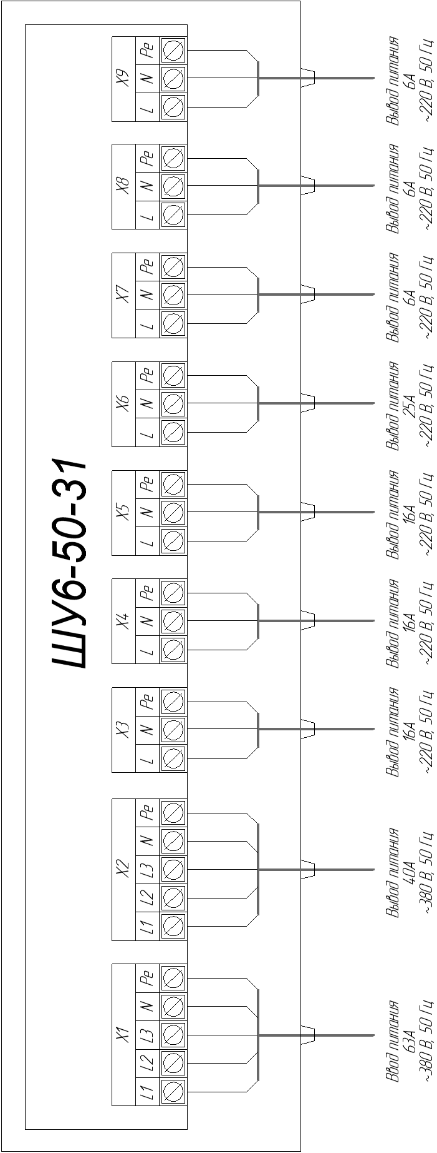

Рисунок 1 Монтажная схема подключения
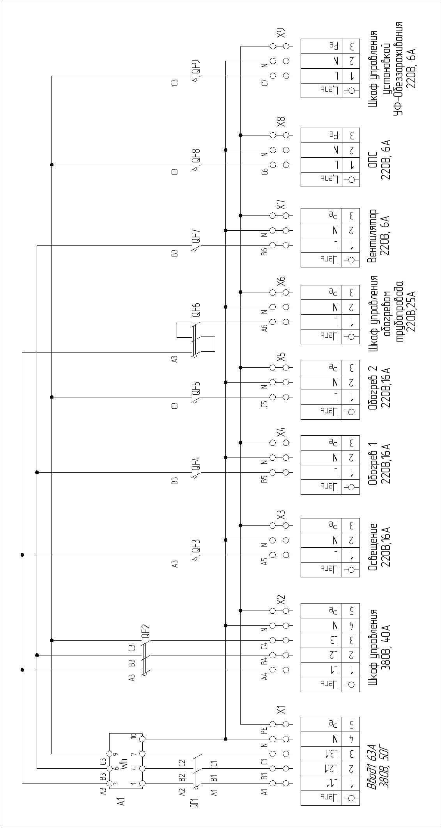

Рисунок 2 Принципиальная схема подключения
СВЕДЕНИЯ ОБ ЭКСПЛУАТАЦИИ

Дата (год, месяц) | Установка совместно с насосом | Общее время работы в часах | Замечания о работе | Подпись

СВЕДЕНИЯ О ХРАНЕНИИ

Дата |  | Условия хранения | Должность, фамилия и подпись ответственного за хранение
Установки на хранение | Снятия с хранения | Условия хранения | Должность, фамилия и подпись ответственного за хранение

СВЕДЕНИЯ О РЕМОНТЕ

